# 輸入內容：

1. 會計日期

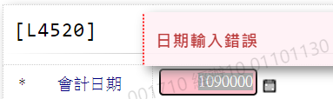

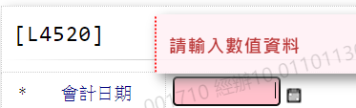

1. 業績年月

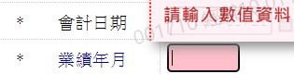

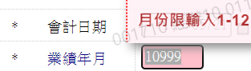

1. 流程別

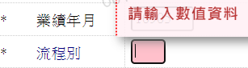

1. 批次號碼

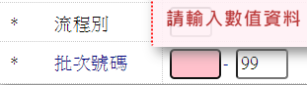

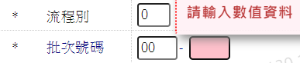

# 輸出內容：

